附件1
网上申报要点与上传材料要求

一、填报步骤
1-1 广州市人力资源和社会保障局——业务专题——广州职称——职称申报——广州市职称申报指引
http://gzrsj.rsj.gz.gov.cn/vsgzhr/Login_ZJ2.aspx
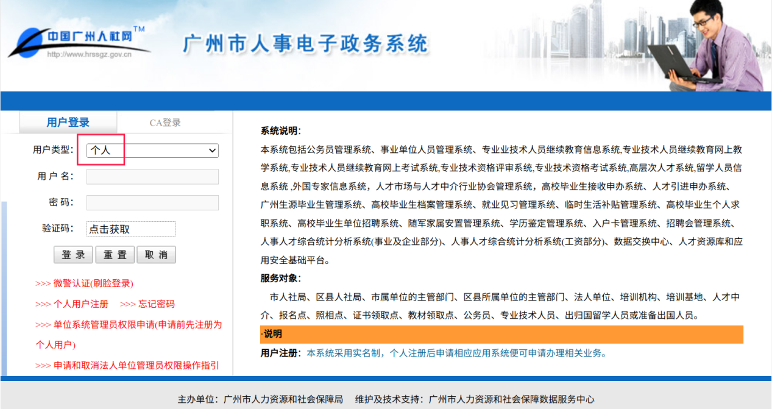

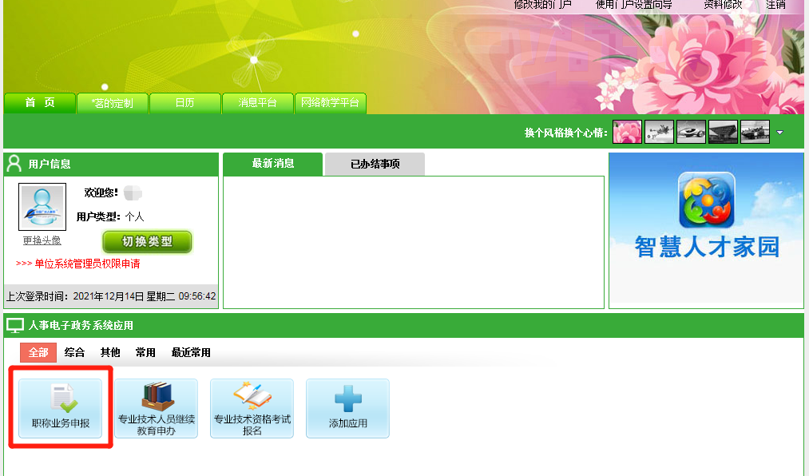
1-2 职称业务申报与管理系统——职称评审——送广州市（市内）评委会评审——高、中级资格——普通——2023年广州市高、中级资格评审（普通）
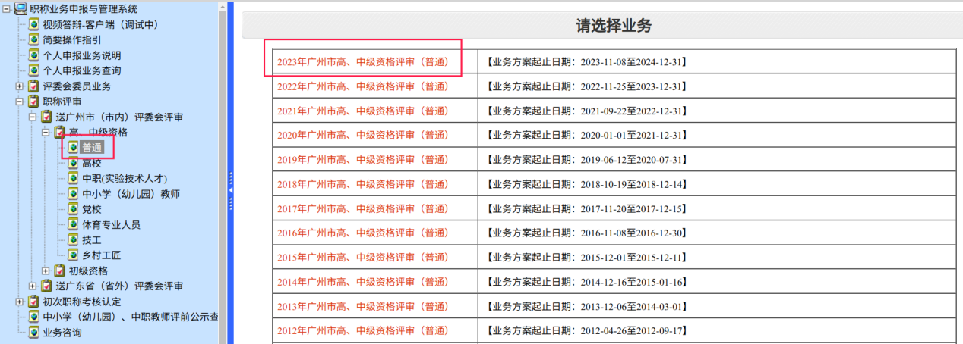
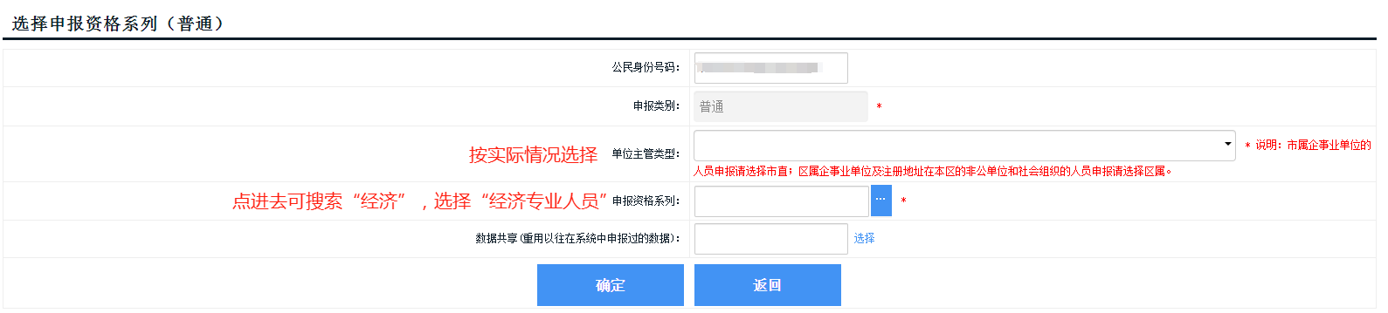
2-1 请按要求上传照片（必填）
1、本人近期（半年内）正面免冠1寸彩色头像照片。
2、照片背景应为蓝色（其他颜色不予受理，颜色值可设置为:R:67 G:142 B:219）。
3、照片用于制作电子证书，照片图像应人像清晰。
4、照片应为jpg文件格式，24位RGB真彩色，容量在500K以内，像素不低于295×413。
2-2 基本信息（必填）
1、“*”项为必填信息。
2、“现聘专业、现聘任专业技术职务、现专业技术职务聘任时间、聘任年限”不能为空。现聘任专业技术职务填写“经济师”、与经济师相关的职务或“无”。
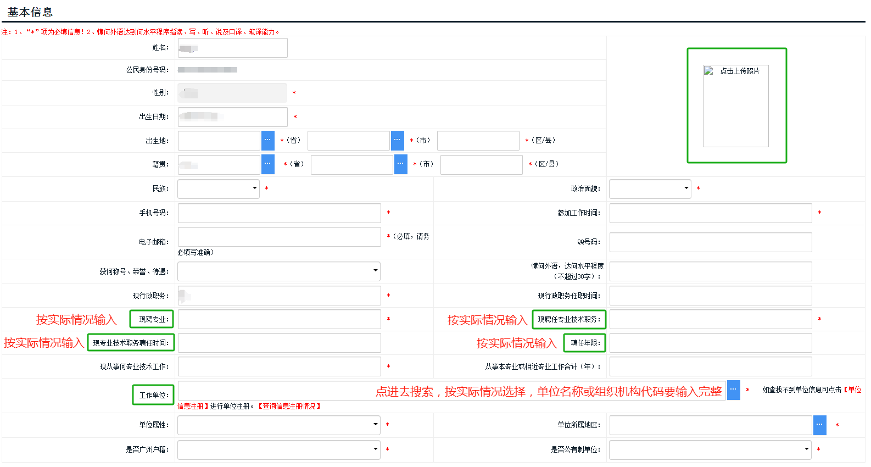
2-3 申报信息（必填）
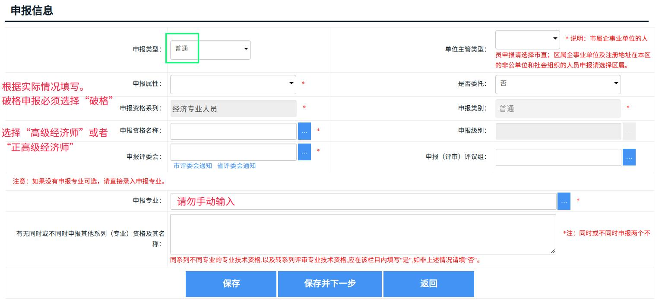
3-1 专业技术资格历史情况（必填）
1、按时间从现在到过去的记录先后顺序将填写内容生成至表格相应栏目。
2、必须上传附件。须正向（以目标正面方向上传图片，下同）上传。
3、如证书为省外单位颁发，须上传职称评审表（认定表）。
4、高级经济师资格考试合格证书在“17-1 其它证明材料”处上传，不在此处填写。
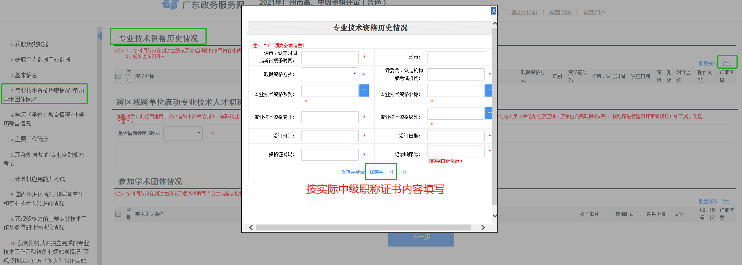
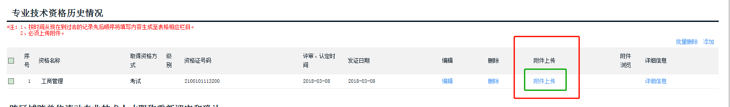
3-2 跨区域跨单位流动专业技术人才职称重新评审和确认（必填）
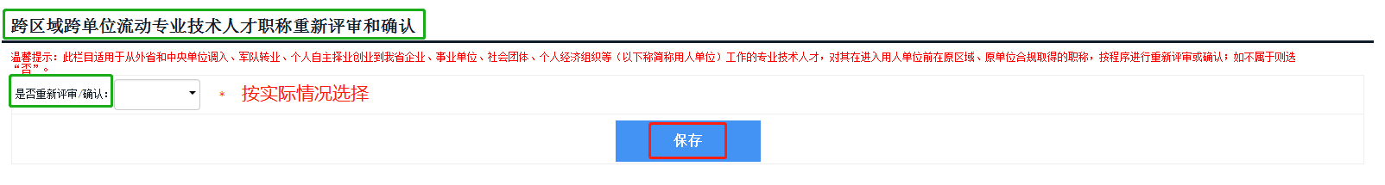
3-3 参加学术团体情况（如有）
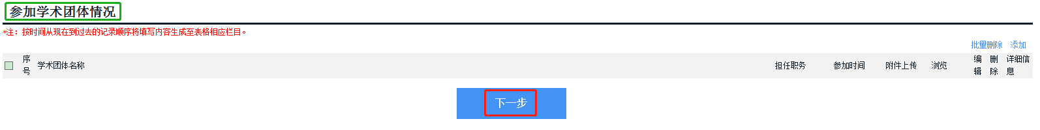
4-1 学历（学位）教育情况（必填）
1、学历、学位及其他详细信息，请按照证书如实填写。如学业未结束，不要在此栏目填写。
2、最高学历的记录顺序号为“1”。从最高学历按时间倒推顺序填写。
3、取得国外或港、澳、台地区学历、学位的人员，应提供教育部留学服务中心认证的《国外学历学位认证书》或《港澳台学历学位认证书》。
4、必须上传附件，提交证书原件扫描件。
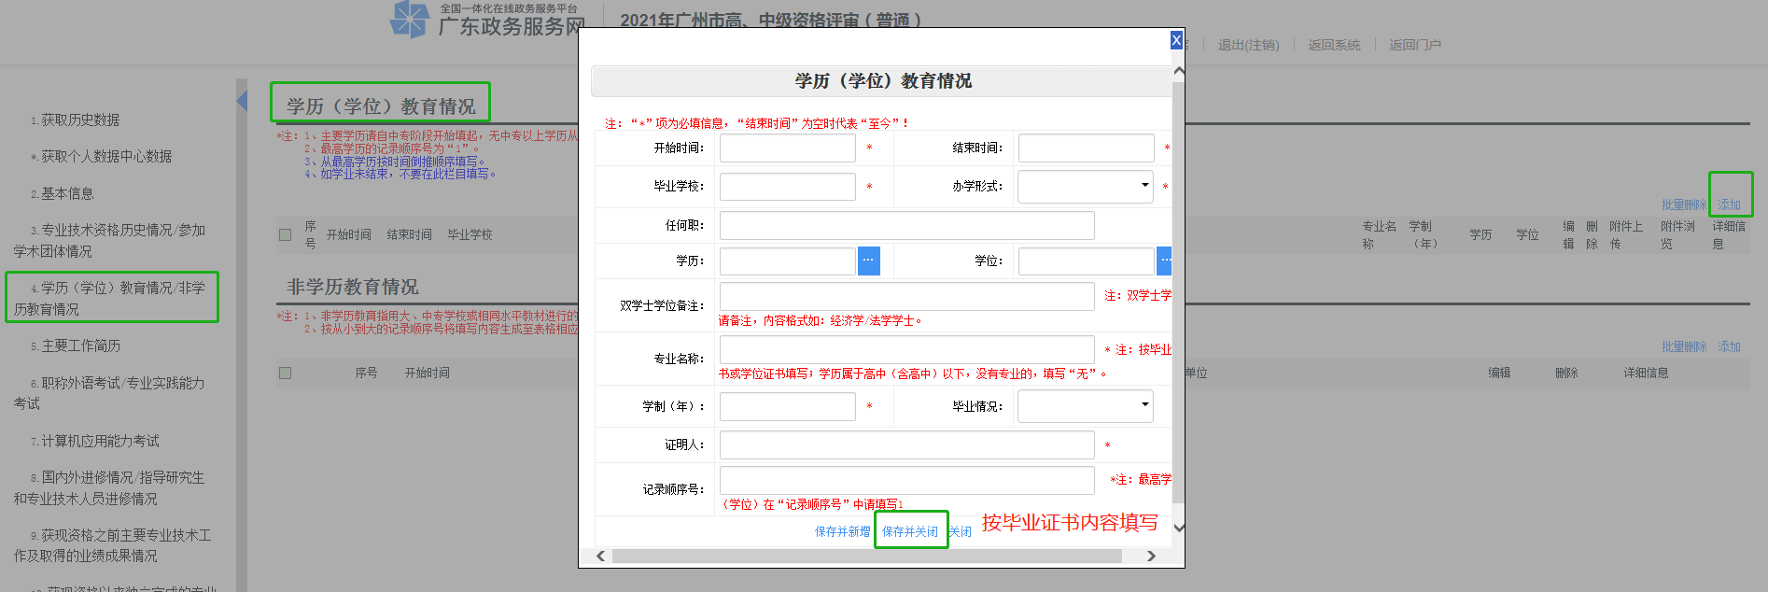
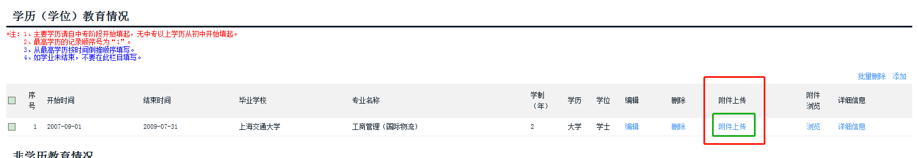
4-2 非学历教育情况（如有）
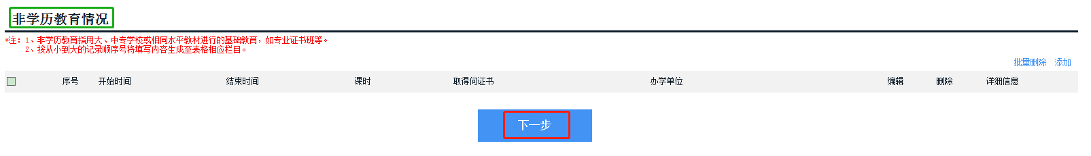
5-1 工作简历（必填）
1、从参加工作开始填写，所列各项时间段应前后衔接，不得断层。现工作单位工作结束时间不用填写。
2、重要兼职亦应填写。
5-2 社保缴纳信息设置（必填）
1、可以系统获取社保缴费信息，如无法通过系统获取的，须按要求提交相关在职在岗证明材料。劳务派遣人员须提供劳务派遣单位为本人缴纳社保的证明、劳务派遣单位的派遣资质证明及现工作单位的派遣协议。
2、如工作单位与社保缴费单位不一致，由申报人所在单位出具情况说明并盖章上传至“其它证明材料”栏目。
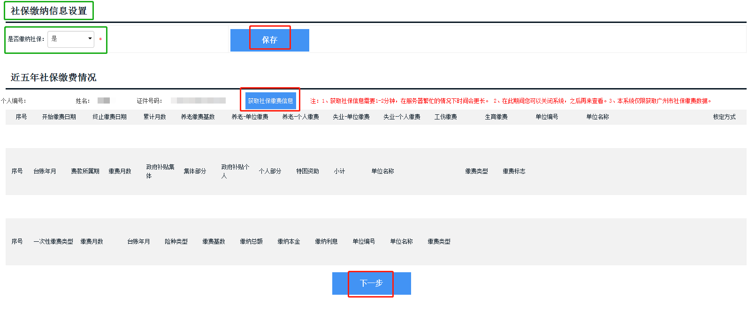
6-1 职称外语考试/专业实践能力考试（不作强制要求）

7-1 计算机应用能力考试（不作强制要求）

8-1 国内外进修情况/指导研究生和专业技术人员进修情况（如有）
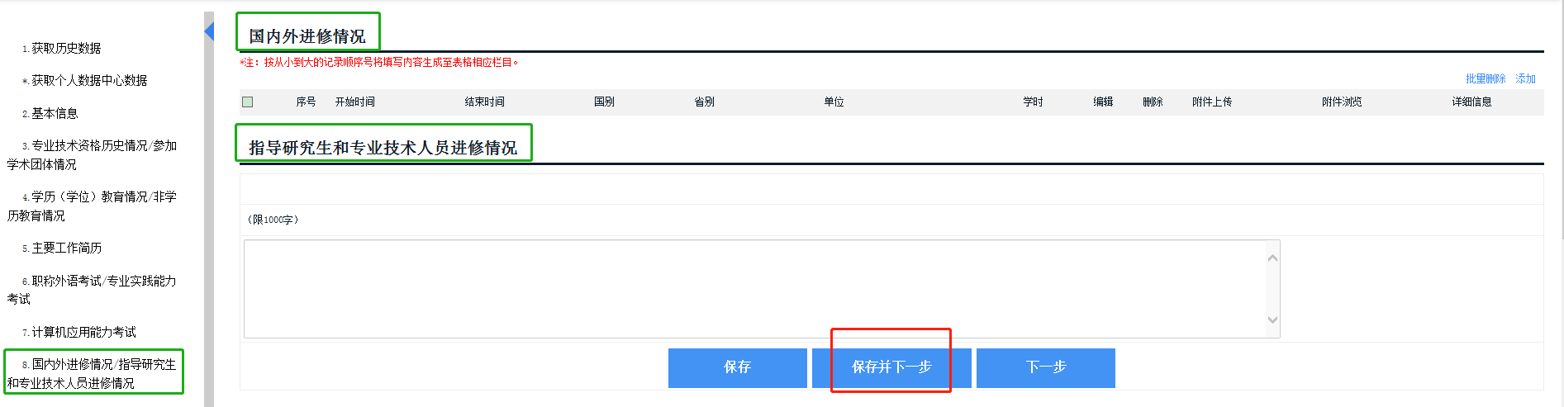
9-1获现资格之前主要专业技术工作及取得的业绩成果情况（如有）
1、如有相关业绩成果，必须上传附件。
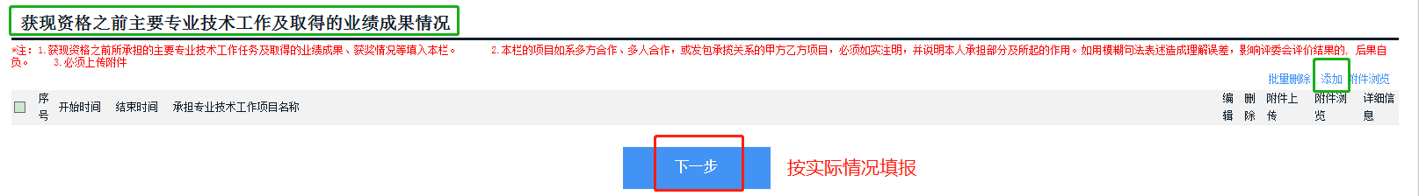
10-1 获现资格以来独立完成的专业技术工作及取得的业绩成果情况（必填）
1、相关业绩成果的证明材料必须上传附件。
10-2 获现资格以来多方（多人）合作完成的专业技术工作及取得的业绩成果（如有）
1、如有相关业绩成果，必须上传附件。
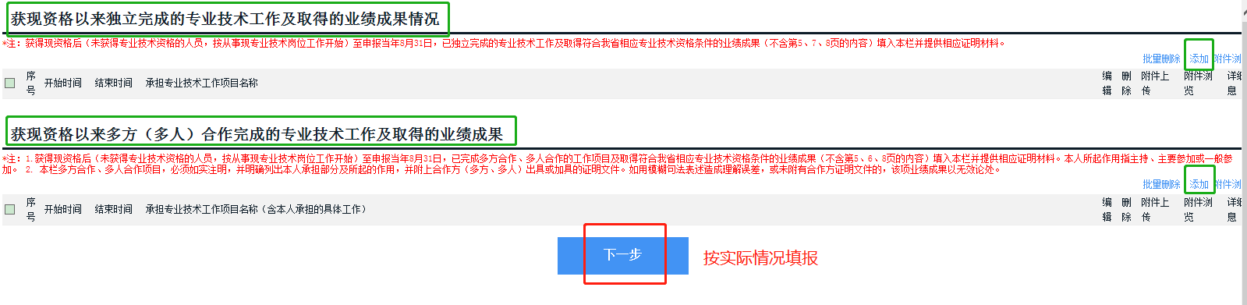
11-1 获现资格以来完成发包承揽关系甲乙方项目的专业技术工作及取得的业绩成果（如有）
1、如有相关业绩成果，必须上传附件。
11-2 专业级获现资格以来取得其他类型的专业技术工作业绩成果别（如有）
1、如有相关业绩成果，必须上传附件。
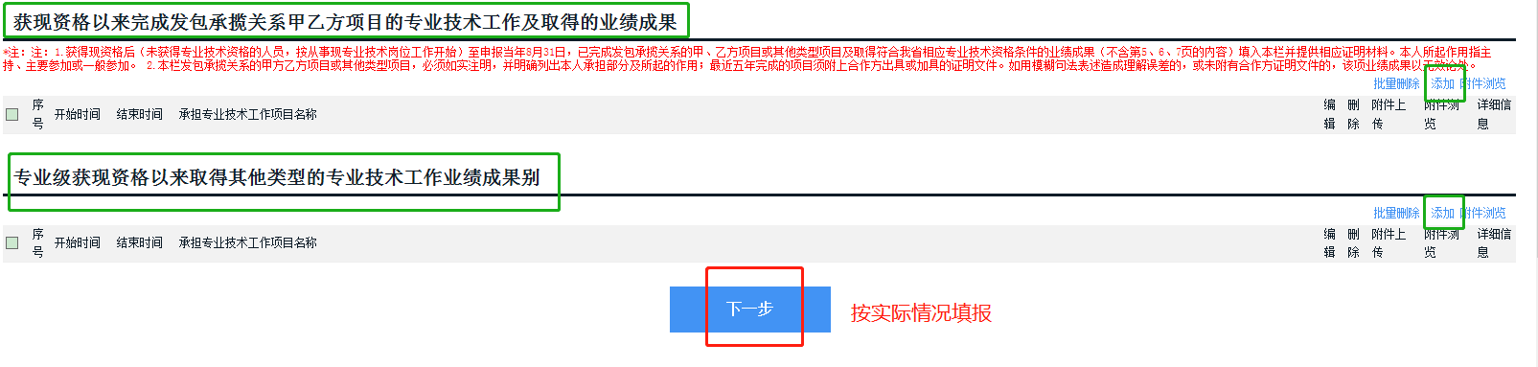
12-1 提供继续教育证明材料（必填）
1、提供2023年度“经济师”专业《广东省专业技术人员继续教育证书》。在“广东省专业技术人员继续教育管理系统”生成并打印，加盖用人单位公章。
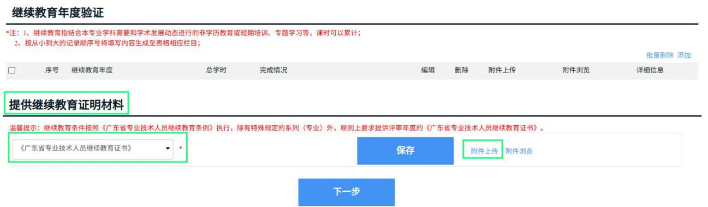
13-1 公开发表（出版）的论文、著作、译著（必填）
1、上传的论文应附上刊物的封面页、目录页（请用彩笔标明论文条目）、正文页、论文检索截图、刊物合法性证明截图。论文封面页、目录页、正文页须扫描上传，不接受拍照后直接上传，以免影响系统审核。
2、论文和刊物的检索截图要求如下：公开发表在具有CN刊号、ISSN刊号的专业期刊上的论文，须在中国知网(www.cnki.net)、万方数据知识服务平台(www.wanfangdata.com.cn)、期刊网(www.qikanchina.com)、龙源期刊网(www.qikan.com.cn)或在其它合法的、普及性广的期刊网上检索本人论文信息;提供论文检索页面截图(包含网站、刊物名称、论文标题、作者姓名及排名、期刊刊号等信息的截图)；同时，刊物须在国家新闻出版广电总局网站进行合法性查询，提供刊物的查询截图。所有的清样稿、论文录用通知（证明）不能作为已发表论文的依据。
3、合著作品须注明作者共几人，按实际排名列出前三人，并提交符合字数说明（根据《广东省经济专业人员职称评价改革实施方案》（粤人社规〔2020〕10号）要求：正高作为主要作者20%以上，副高作为主要编著者10%以上），并加盖所在单位公章后上传附件。
4、境外发表的论文或外国语言类论文，提交一份论文检索结果证明，提供论文原件和中文翻译版本1份。
5、在电子期刊上发表的学术论文，申报人需下载打印，并提交期刊官方网站下载的PDF文档或SCI、EI等检索证明。
6、关于近期发表论文无法即时在期刊网上检索到的情况，可由申报人个人提供一份检索情况说明（注明论文标题、所发表期刊和刊号、发表时间，说明在何期刊网检索，该期刊网只可检索论文所发表期刊至何年何月等检索情况），由法人单位在上面加具证明意见并加盖公章；该说明须随论文材料一并提交送审并上传至系统。
7、申报正高级学术成果条件核心期刊要求：包括北京大学图书馆“中文核心期刊”、南京大学“中文社会科学引文索引（CSSCI）来源期刊”、中国社会科学院文献信息中心“中国人文社会科学核心期刊”。
13-2 学术会议宣读的论文（如有）
1、如有相关论文，必须上传附件。须上传论文正文页面及佐证材料（须注明举办学术会议的单位或团体，并提交会议通知、宣读证明等）。
13-3 送审论著代表作（鉴定要求）（如有）
1、如有相关材料，必须上传附件。
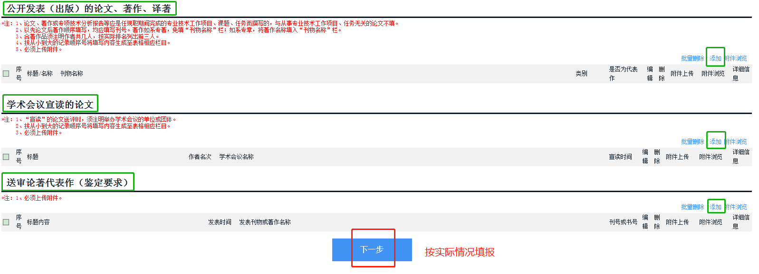
14-1 专项技术分析报告、实例材料（含未发表、提供评审用）（必填）
1、必须上传。提交本人取得现资格以来的《专业技术工作总结》，应突出反映本人学识水平、专业技术工作经历及业绩，3000字以内。申报人亲笔签名，单位审核人签名并加盖单位公章后扫描上传。
14-2 专业技术工作经历（能力）及业绩成果情况（必填）
1、参考《广东省经济专业人员职称评价标准条件》，“高级经济师”依据第十八条和第十九条，“正高级经济师”依据第二十四条和第二十五条。
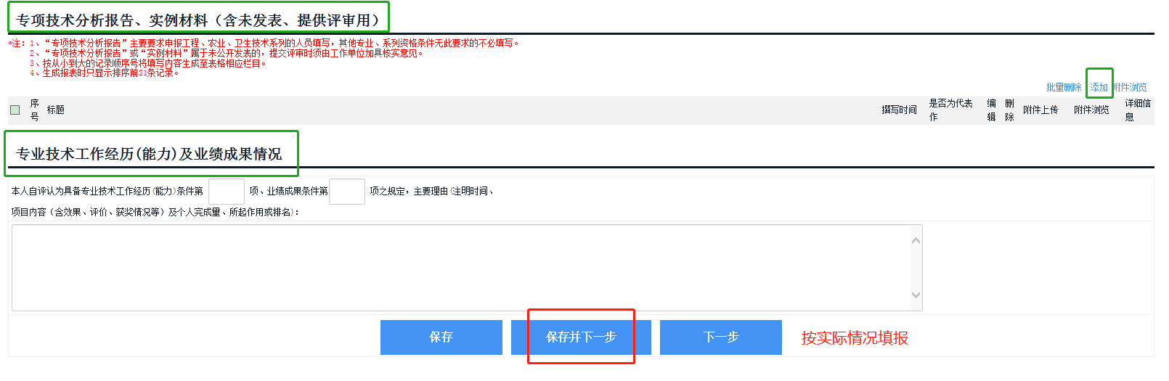
15-1 送评业绩成果材料（如有）
1、如有相关材料，必须上传附件。
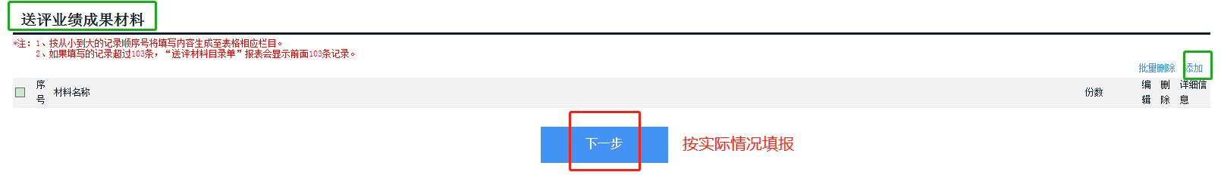
16-1 获现资格以来获奖情况（如有）
1、如有相关材料，必须上传附件。
16-2 获现资格以来承担已完成或结项的科学研究项目情况（如有）
1、如有相关材料，必须上传附件。
16-3 获现资格以来获发明专利的情况（如有）
1、如有相关材料，必须上传附件。
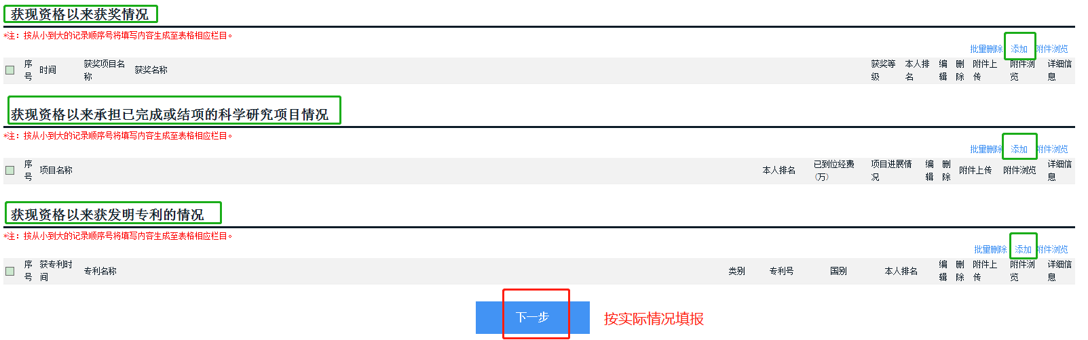
17-1 其它证明材料（必填）
1、“居民身份证”必须上传。
2、“任职资历证明、聘书”必须上传。可采用劳动合同、聘书或单位加盖公章的任职证明作为相关材料。
3、如申报“高级经济师”，须上传有效期内高级经济师资格考试合格证书。可在中国人事考试网（网址：www.cpta.com.cn）下载。
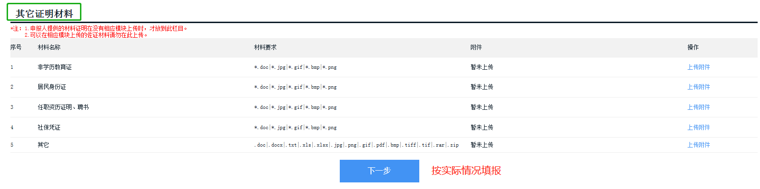
18-1 年度考核结果/聘任期满考核结果（二选一）
1、具备博士学位，须上传2022年度和2023年度的年度考核表或聘任期满考核结果。具备硕士学位，或第二学士学位或研究生班毕业，或大学本科学历或学士学位，须上传2019年度至2023年度的年度考核表或聘任期满考核结果。具备大学专科学历，须上传2014年度至2023年度的年度考核表或聘任期满考核结果。如无相应年度考核结果，须上传单位加盖公章的相关证明（证明需出具相关评价意见，格式自拟）。
2、年度考核结果/聘任期满考核结果须法人单位盖章。
3、单位考核结论要有“优秀、称职、基本称职、不称职”等字眼。
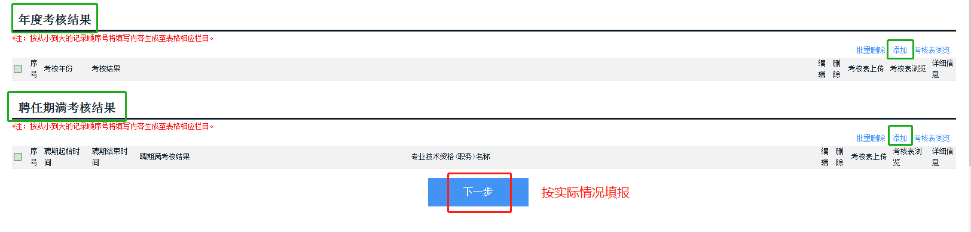
19-1 工作负面情况说明（必填）
1、如无工作负面情况，填写“无工作负面情况”。
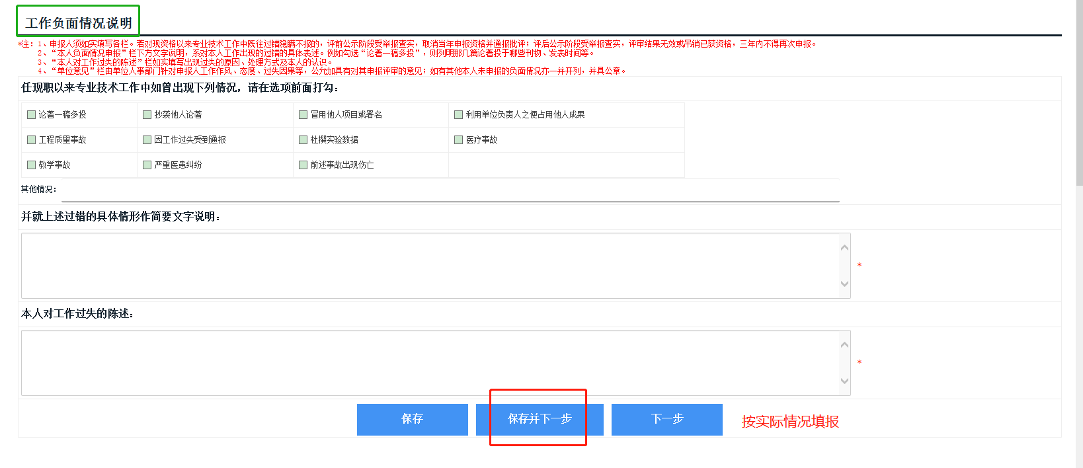
20 完成并送审
1、确认申报信息，并同意承诺书内容后，点击送审。

二、注意事项
1、《广东省专业技术人员申报职称评前公示情况表》（评审表七，以下简称“评前公示情况表”）和《材料真实性承诺书》（见附件3）由法人单位在公示结束后上传到法人单位附件。
（1）《评前公示情况表》须在“真/假”上打勾。“专业技术工作经历、业绩、论文及著作的真实性情况”不得只写“情况属实”，须按实填写公示结果。“单位纪检监察（人事）部门核实意见”须按实填写核实情况，并盖单位纪检（人事）部门章或单位公章。如有上级主管部门，须填写相关意见、日期并盖章。
（2）市系统“评前公示情况”须填写日期和审核意见。
（3）如实填写单位负责人姓名、行政职务。单位负责人须负责单位全面工作。单位负责人职务如填写副职，须法人单位出具相关证明“由副职负责单位全面工作”（上传到其他证明材料或法人单位附件）。
2、签名相关问题
（1）单位负责人申报时，需要单位负责人签名的地方，均由单位副职审核签名。
（2）人事部门负责人申报时，需要人事部门负责人签名的地方，均由人事部门副职审核签名。
（3）如单位负责人与人事部门负责人是同一人，须法人单位出具相关证明（上传到其他证明材料或法人单位附件）。
（4）“单位综合评价意见”、“评前公示情况”两处的单位负责人姓名须一致。
3、申报两个专业系列的专业技术资格的，必须把申报另一系列专业技术资格的评审表作为申报本系列专业技术资格的附件一并提交，不得以同样的业绩成果作为申报本系列专业技术资格。

